Образец оформления статьи
П. Ф. Вдовин

ФГБОУ ВО «Липецкий государственный педагогический университет
имени П.П. Семенова Тян-Шанского», г. Липецк, Россия
vdovin135@mail.ru

ОПРЕДЕЛЕНИЕ ВОЗМОЖНОСТЕЙ СОЗДАНИЯ ОПТИЧЕСКОГО КВАНТОВОГО ГЕНЕРАТОРА В ВЫСОКОЧАСТОТНОМ ДИАПАЗОНЕ ВОЛН

Аннотация. Рассмотрены этапы освоения курса «Квантовая и оптическая электроника» при подготовке бакалавров направления «Информационная безопасность». Отмечены оптимальные шаги при обучении с целью наиболее эффективного усвоения программы и корреляция с другими разделами учебного плана. Обоснована необходимость сохранения курса в учебном плане при подготовке специалистов данного направления.
Ключевые слова: информационная безопасность, учебный план, электроника, квант, оптика.

P. F. Vdovin

Lipetsk State Pedagogical University named after P.P. Semenov Tyan-Shansky, Lipetsk, Russia vdovin135@mail.ru

DETERMINATION OF THE POSSIBILITIES OF CREATING AN OPTICAL QUANTUM GENERATOR IN THE HIGH-FREQUENCY WAVE RANGE

Abstract. The stages of mastering the course “Quantum and optical electronics” in the preparation of bachelors in the field of “Information Security” are considered. The optimal steps in teaching are noted with the aim of the most effective assimilation of the program and correlation with other sections of the curriculum. The necessity of maintaining the course in the curriculum during the training of specialists in this field is substantiated.
Keywords: information security, curriculum, electronics, quantum, optics.

Развитие нефтегазового комплекса в России является одним из приоритетных направлений в экономике страны. Нефть и газ относятся к более конкурентоспособным отечественным товарам, и все еще находятся на лидирующих позициях спроса у мировых потребителей. Для контроля качества нефтепродуктов часто используют метод газовой хроматографии, который в наше время считается наиболее распространенным физико-химическим методом исследования. С помощью данного метода решается весьма обширный круг аналитических задач нефтеперерабатывающей промышленности. [1, 3]
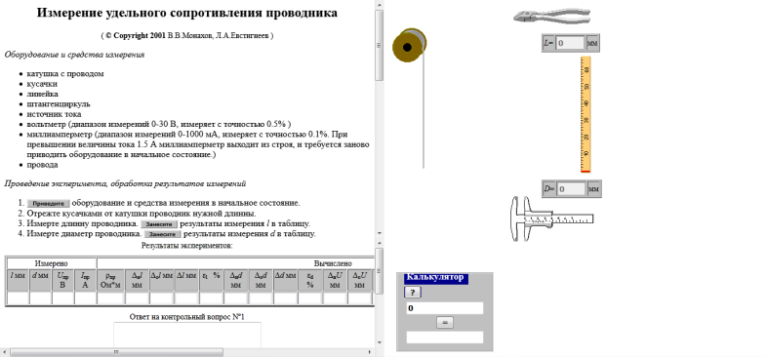
Рисунок 1 – Внешний вид окна лабораторной работы на сайте distolymp2.spbu.ru

ЛИТЕРАТУРА

- Лышко, Г. П. Нефтепродукты и технические жидкости / Г. П. Лышко. − М.: Агропромиздат, 1988. − 144 с.
- Бадиков, А. В. Системы контроля и управления доступом: Лабораторный практикум / А. В. Бадиков, П. В. Бондарев – М.: НИЯУ МИФИ, 2010. – 128 с.
- Федеральная служба по надзору в сфере защиты прав потребителей и благополучия человека [Электронный ресурс]. – URL: https://www.rospotrebnadzor.ru (дата обращения: 12.05.2021).
- Смирнова, И. Н. Педагогические инновации на уроках информатики посредством реализации технологии творческих мастерских / И. Н. Смирнова, В. А. Чернышова // Образование XXI века в ситуации неопределенности: традиционализм, инноватика, многовекторность развития: материалы Всероссийской научной конференции с международным участием (г. Липецк, 20 октября 2020 г.). – Липецк: ЛГПУ имени П.П. Семенова-Тян-Шанского, 2020. – С. 69-72.
- Байкова, Л. А. Технология игровой деятельности: учебное пособие / Л. А. Байкова,
Л. К. Гребенкина, О. В. Еремкина. – Рязань: Изд-во РГПУ, 1994. – 230 c.
- Bulletin Trimestriel des Statistiques – URL: https://www.bceao.int/sites/default/files/2023-03/Rapport% (дата обращения: 03.04.2023).
- Présentation de la BCEAO. – URL: https://www.bceao.int/fr/content/presentation-de-la-bceao (дата обращения: 04.04.2023).

